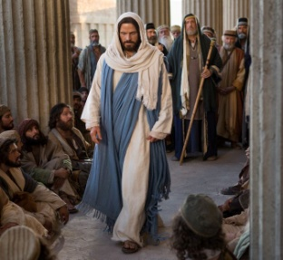
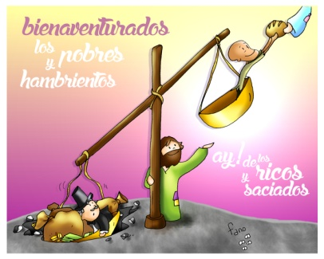
MISA CON NENOS

17 de febreiro de 2019

T. Ordinario - 6º C
S. LUCAS 6, 17. 20-26: “Benaventurados os pobres. Ai de vós, os ricos”.
MENSAXE: Benaventurados os pobres
e os famentos. Ai dos ricos e saciados!
1. ACOLLIDA
Irmáns e irmás: Cada domingo reunímonos, como crentes, para celebrar o amor de Deus na Eucaristía. No Evanxeo de hoxe Xesús dinos que quere que sexamos felices de verdade, e dános o programa das benaventuranzas como o camiño que nos conduce á felicidade auténtica. Ser felices, benaventurados, non sempre é fácil e ás veces sentimos a tentación de buscar só a nosa felicidade, esquecéndonos dos pobres, dos que pasan fame ou dos que choran. Aprendamos a lección: non busquemos o que a longo prazo nos entristece, senón o que nos faga felices de verdade.
(Saímos co cartel de Fano deste domingo)
No nome do Pai... Que Xesús que veu consolarnos e ensinarnos o camiño da felicidade, sexa convosco.

2.PERDÓN
Con frecuencia non buscamos o que nos dá a verdadeira felicidade, por iso pedimos perdón.
-Pola nosa pasividade ante o fame, a falta do necesario que viven millóns de irmáns nosos. Señor, ten piedade de nós.
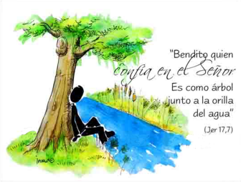
-Porque con frecuencia quedamos só en bos desexos ou accións illadas, sen cambiar o noso estilo de vida insolidario. Cristo, ten piedade de nós.
-Pola nosa espiritualidade non comprometida nos problemas sociais do mundo. Señor, ten piedade de nós.

3.MONICIÓN ÁS LECTURAS

As tres lecturas que imos escoitar son unha invitación a poñer a nosa confianza en Deus. Na primeira escoitaremos como o pecharnos en nós mesmos produce esquecemento de Deus. Na segunda san Paulo recórdanos unha cousa importantísima: todo o que fagamos está moi ben, pero o máis importante é que Xesús Resucitou. E finalmente no Evanxeo, escoitaremos o programa que Xesús quere para a nosa vida, un programa de catro puntos que, de cumprilos, lévanos á felicidade. Escoitemos con atención.

4.PETICIÓNS
Porque nos sentimos débiles e necesitados, presentámoslle, ao Señor, a nosa oración dicindo:
-Que confiemos en ti, Señor.
1.- Polos que na Igrexa ocupan cargos de responsabilidade, para que escoiten a voz dos máis sinxelos. Oremos.
2.- Polos pobos que sofren a traxedia do fame, para que lles axudemos a alcanzar unha vida digna, como é o desexo de Deus. Oremos.
3.- Polos gobernantes da terra, para que promovan a xustiza e o desenvolvemento sostido. Oremos.
4.- Polos que habitamos esta terra marabillosa, para que a coidemos, non a destruamos e loitemos polos dereitos de todos. Oremos.
5.- Por todos os que seguimos a Xesús, para que vivamos en harmonía coa natureza, coidémola, defendámola e consintamos como casa de todos. Oremos.
6.- Por nós, para que non poñamos o noso corazón no diñeiro ou no poder senón que o abramos a Deus. Oremos.
7.- Para que nos sintamos como árbores plantadas ao bordo do río coa sorte de ter fe en Deus. Oremos.
Ti que nos chamas a ser felices fai que nos apoiemos en ti e nos deixemos enchoupar polo teu Espírito. Por XCNS.

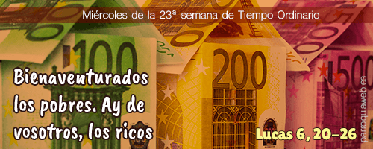
5. OFRENDAS
CARTEL CON 4 PALABRAS (ricos, saciados, perseguidores, burladores) +AI!: Señor nós queremos ir contracorrente á hora de buscar a felicidade, é dicir, queremos buscar en cada situación a túa presenza e fortaleza que ti nos dás.
UN CORAZÓN VERMELLO: Dános, Señor, un corazón de pobre, que non nos enchan as cousas materiais senón que teñamos fame de ti, que acudamos cada domingo á eucaristía porque necesitamos a túa Palabra e o teu Pan.
PAN E O VIÑO: Finalmente, co pan e o viño traemos a ofrenda que, coa túa forza e a túa poder, converterase nun momento feliz a Eucaristía: a túa presenza real e misteriosa na consagración. Acéptaos, Señor, e que nunca nos falte para seguir andando polos teus camiños.

6. VIDEOS 6º ORDINARIO-C
-Os benaventurados, reflexión: https://www.youtube.com/watch?time_continue=3&v=Lpuff6-Zr2A
-Lucas 6:24-42, película: https://www.youtube.com/watch?v=gI0h11uWAjM
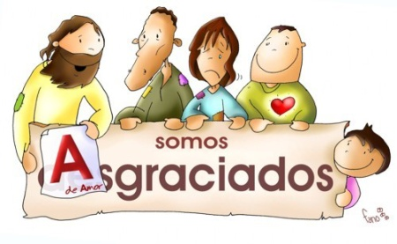
7. SUXESTIÓNS:
-Dialogamos sobre o camiño de Xesús para ser felices e facer felices aos demais. Preguntámonos se é fácil ou difícil, se é o camiño que seguen os que vemos na tele ou nas redes sociais… Vemos que cousas nos atan e non somos capaces de compartir ou deixar.
-Dous nenos con mochilas reparten uns pergamiños que son o segredo para unha vida feliz: “CONFÍA EN DEUS”. Repártenllos aos nenos para que llos entreguen aos seus pais, avós ou amigos…. Convén que sexan pergamiños pequeniños para que despois o poidan traer na carteira ou no peto.
-Poderíase comezar un diálogo evocando experiencias duras de enfermidade, de algo que che saíu mal, da
morte dun ser querido, etc. e dicir ata que punto confiaches en Deus ou te enfadaches con el.
-Buscade en youtube a letra de “Benaventuranzas”, unha canción do musical “33” sobre a vida de Xesús e comentádea.
-Nós debemos facer o que Xesús facía e por iso debemos estar cos pobres, axudándoos no que poidamos. Porque os cristiáns pensamos que todas as persoas son iguais e por iso, non hai dereito a que haxa persoas que non teñan para comer ou non teñan onde vivir. Esa é a nosa misión como Igrexa. Que se fai na túa parroquia polos pobres? Que podes compartir ti con eles ou con alguén que sofre por algo?
BENAVENTURANZAS
Felices serán todos os que axudan,
socorren incendios, reparten o Pan,
lavan pés sen asco, salvan os náufragos,
feliz quen axuda, pois axudarano.
FELICES, SEREDES FELICES.
POR FIN A VIDA ILUMINARASE.
HASE ROMPER A TRISTEZA.
SODES MIL FACHOS QUE VAN ALUMAR.
O MUNDO RENACE. PODEDES CANTAR
QUE O AMOR, COMO A LUZ, HAVOS SALVAR.
QUE ES POSIBLE PARA TODOS
ENCONTRAR FELICIDADE.
QUÉROTE, QUÉRESME? TREMO POR TI, MEU AMOR.
QUÉROTE, QUÉRESME? TREMO POR TI, MEU AMOR.
Musical 33

Te lo pedimos con María, reina de las Misiones. Amén.

